**ESCUELA SUPERIOR POLITÉCNICA DEL LITORAL**Maestría en Sistemas de Información Gerencial



TECNOLOGÍAS WEB

Presentado por:

**Luis Vera Cárdenas**

**Pablo Dávila Murillo**

**Michael Mayorga Naranjo**

Guayaquil - Ecuador

2018

**Instalación.**

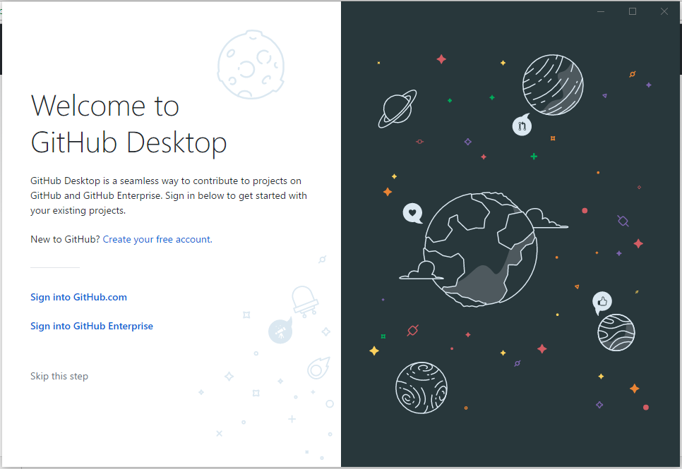

Figura . Inicio de Instalación.

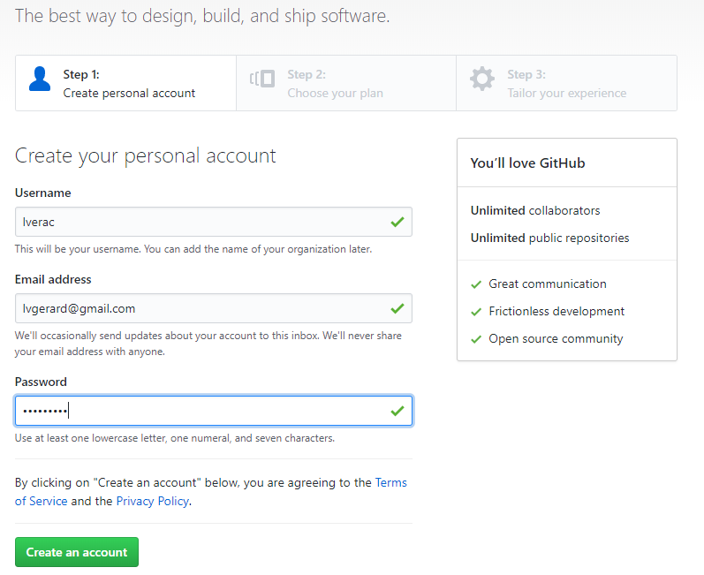

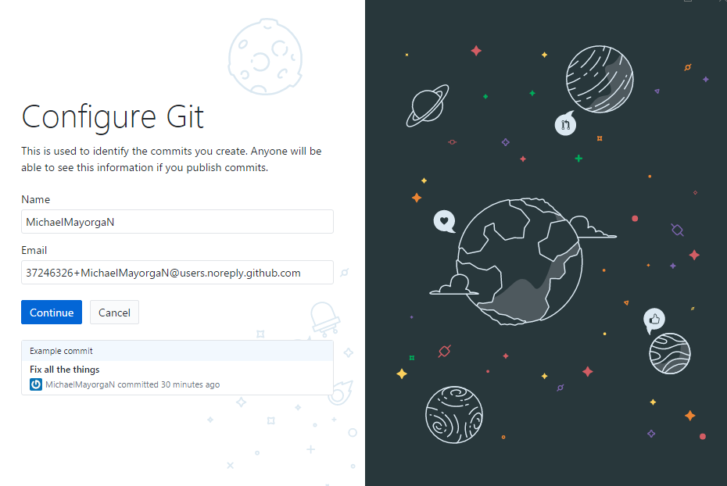

Figura . Creación de Cuenta

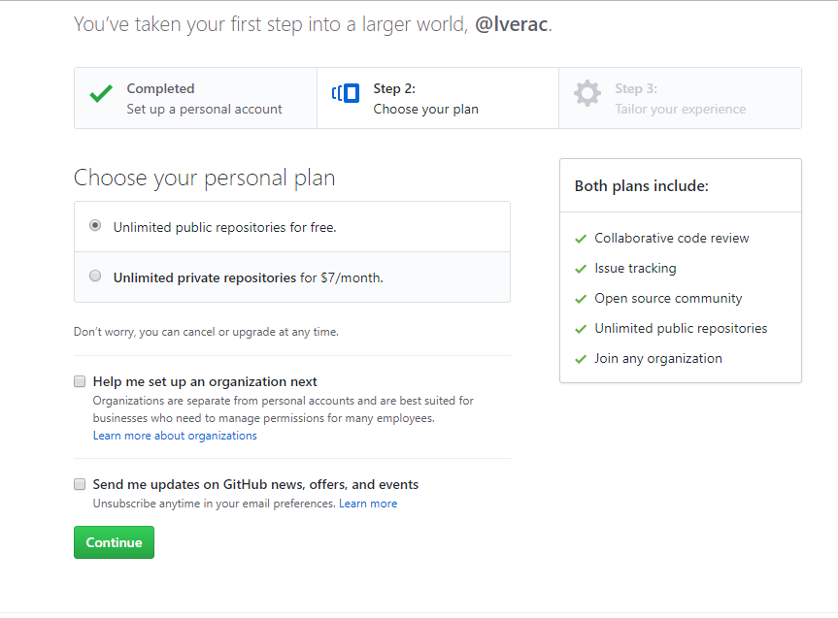

Figura . Definir alcance del producto

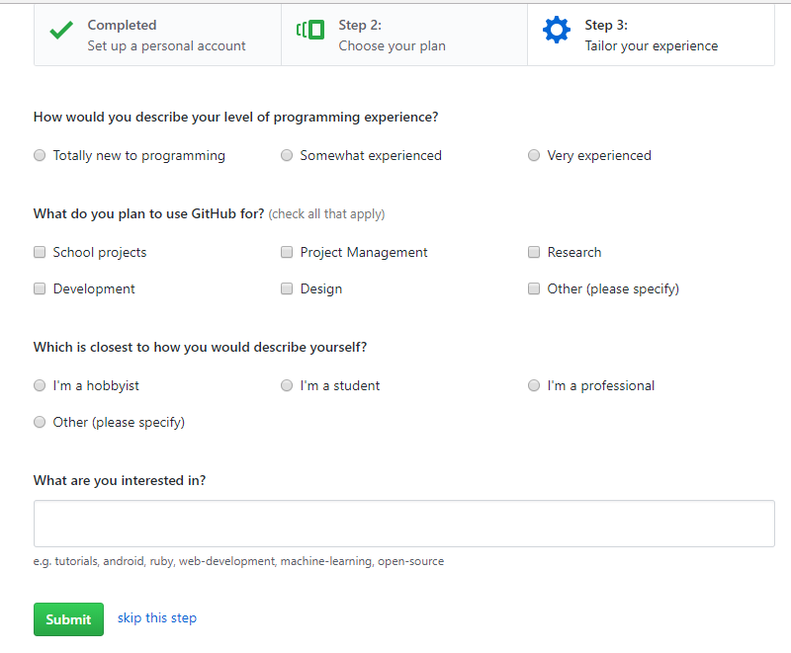

Figura . Definir la aplicación a utilizar

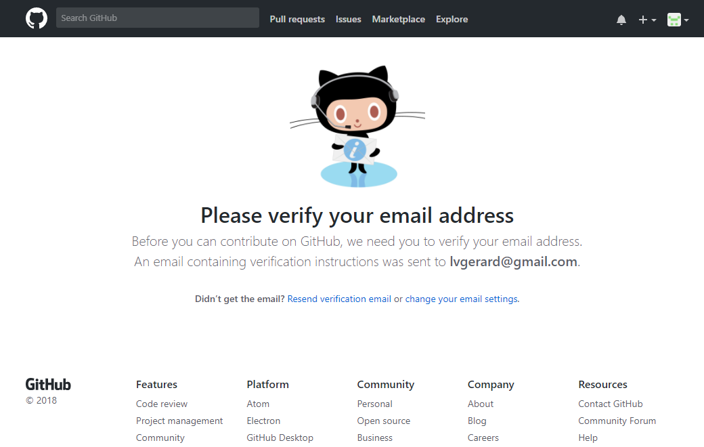

Figura . Verificación de la cuenta

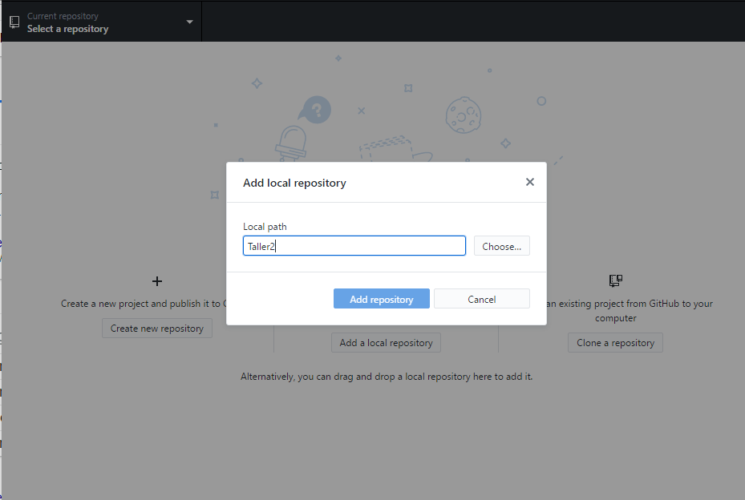

Figura . Creación del repositorio

Capturas de Pablo Davila

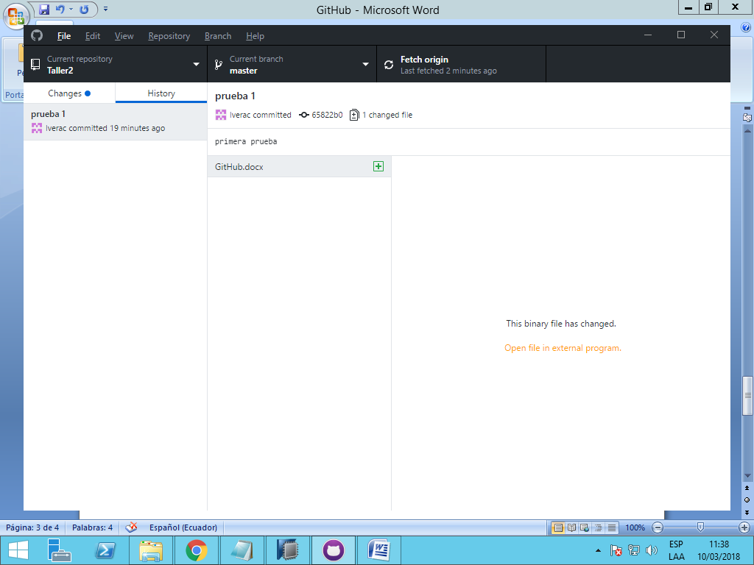

Figura . Imagen de historial (Pablo Dávila)

Capturas MICHAEL MAYORGA

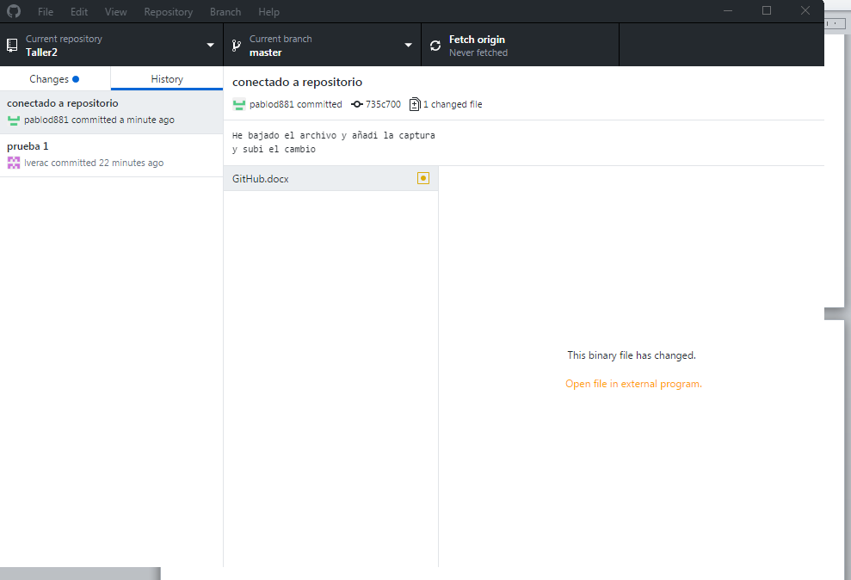

Figura . Imagen Historial (Michael Mayorga)

Trabajo colaborativo

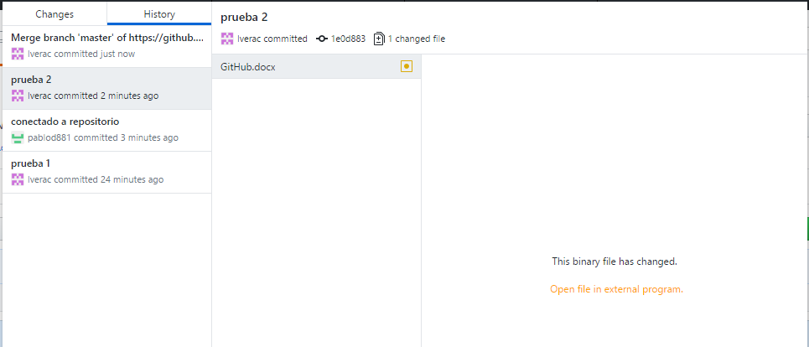

Figura . Historial del trabajo colaborativo